Консультацию подготовила:
Золотухина Людмила Ивановна,
учитель-логопед МАДОУ д/с №66

Консультация для родителей
«Обогащение лексики дошкольников»
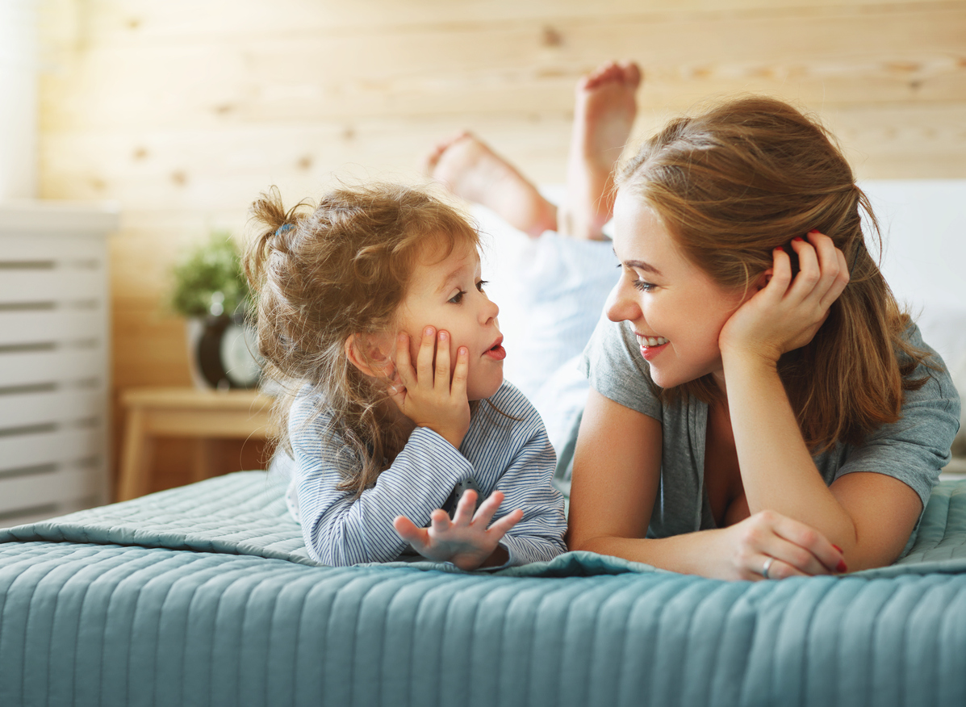
Развитие словаря у детей дошкольного возраста является составной частью формирования всей речевой системы. Без достаточно развитой лексики ребёнку трудно выразить свою мысль, рассказать об интересном событии, активно участвовать в игре. Это ограничивает его общение с окружающими, может сказаться на дальнейшей учёбе в школе. Важно помнить, что дошкольный возраст – период интенсивного обогащения словаря. Но рост словаря увеличивается не сам по себе, а зависит от условий среды, в которой воспитывается ребёнок. Поэтому важно организовать совместную работу дошкольного учреждения и семьи по обогащению лексики детей дошкольного возраста.

Количественный рост словаря (по данным Е.А. Аркина, В. Штерна)

К концу 1-го года жизни | 9-12 слов
2 года | 200-300 слов
3 года | 1000 -1100 слов
4 года | 1500-1600 слов
5 лет | 2200 - 2500 слов
6 лет | 3000-3200 слов
7 лет | 3500-4000 слов

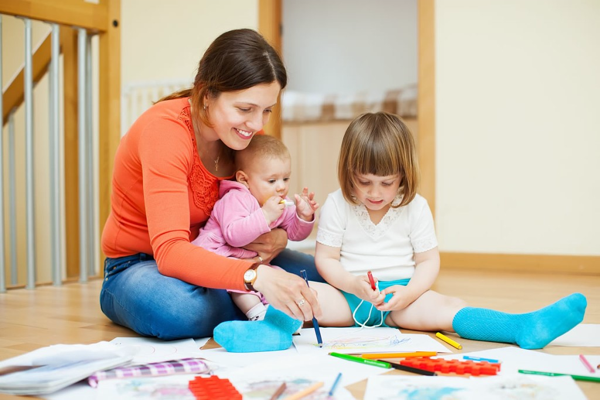
Как в домашних условиях обогатить лексику ребёнка? Для этого не нужно покупать дорогие игры и пособия. Стоит только регулярно уделять этому внимание, превратив предметы быта, семейные праздники, домашнюю работу, досуг, т.е семейный уклад в предмет для обогащения лексики детей.
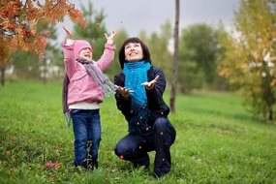
Например, Ваш сын играет с машинкой. Предложите ему устроить соревнование с фантами в подборе слов (машинка какая? – новая, красная, большая, пластмассовая и т.д. Машинка (что делает? – едет, тормозит, гудит, останавливается, буксует и т.д.). Можно превратиться в «автомехаников» и назвать части машины. Ребёнку будет интересно соревноваться, получая фанты.
Во время прогулок наблюдайте за погодой, окружающей природой, жизнью людей и животных, рассматривайте насекомых, растения. Всё увиденное нужно обязательно оречевлять, обсуждать. Новые, незнакомые ребёнку слова, следует объяснить, повторить несколько раз.
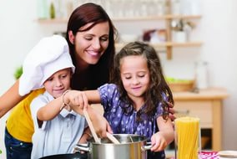
Речевые игры на кухне позволят познакомить ребёнка с названиями продуктов и их свойствами (цвет, форма, размер, вкус: холодный, пресный, пряный, чёрствый, круглый и т. д.). Можно подобрать слова (салат, какой? – морковный, острый, вкусный, витаминный и т.д.). Готовя обед, рассказывайте ребёнку, какое блюдо вы сейчас готовите, какие действия нужно совершить, в процессе готовки.
Игры на кухне: «Назови все сладкое (кислое, горькое и т.д.)» (чай, мороженое, сахар, конфета, сок и т.д); «Назови все витаминное» (морковь, лук, чеснок, яблоко и т.д.); «Что я приготовил?» (первый игрок называет продукты и действия, которые нужно выполнить, готовя блюдо. Второй игрок – отгадывает название блюда). Аналогичным образом любой предмет, ситуация, впечатление могут послужить материалом для обогащения лексики.
Дети дошкольного возраста очень любознательны, задают много вопросов, но если родители не отвечают на них, то ребёнок просто перестанет их задавать. Нужно находить время для общения с ребёнком, всегда отвечать на его вопросы, не стесняться, если Вы не знаете некоторых ответов. Лучше вместе с ребёнком найти в словарях, энциклопедиях, в Интернете ответ на данный вопрос.
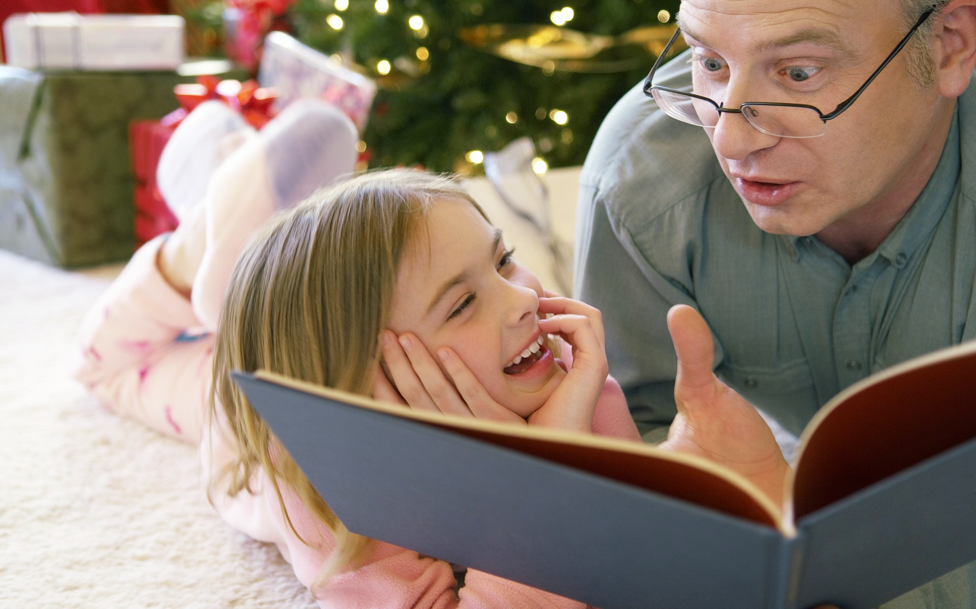
Большую роль в формировании словаря дошкольника играет художественная литература. Ведь дети дошкольного возраста очень любят когда им читают или рассказывают. Во время чтения, рассматривайте иллюстрации, объясняйте незнакомые слова, беседуйте о прочитанном.
Подбирать художественное произведение, нужно учитывать возрастные особенности.

Советы родителям по обогащению лексики ребёнка

- Чтобы расположить ребёнка к общению, желательно организовать совместную деятельность (игры, труд, прогулки и т.д.)
- Постоянно что-то обсуждайте с Вашим ребёнком.
- Во время прогулок, посещения с ребенком различных музеев, выставок, спектаклей необходимо задавать ребёнку вопросы и отвечать на все его «почему?» и «зачем?».
- Полезно рассматривать с ребёнком предметные и сюжетные картинки, на которых изображен предмет или действие с ним.
- Регулярное чтение художественной литературы, беседы по содержанию прочитанного оказывают большое влияние на речевое развитие ребёнка.
- Родители должны всегда помнить, что именно они первые учителя своих детей, являясь образцом для их речевого подражания.

